武汉理工大学毕业设计（论文）
基于Android的电子现金管理
系统的设计与实现

学院（系）： 计算机科学与技术学院
专业班级： 物联网1203班
学生姓名： 文汝乐
指导教师： 夏喆
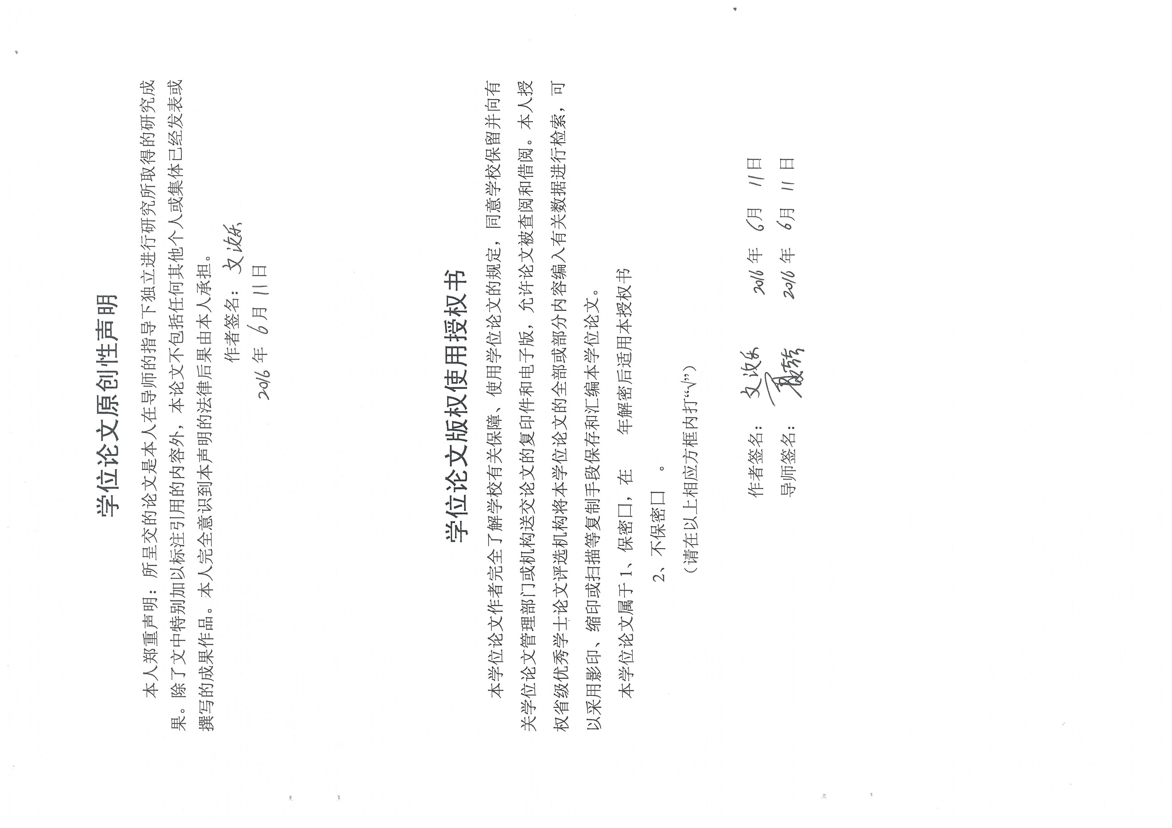

摘 要
当前，在国家的大力推动投入下，各研究机构积极开展有关电子现金的方案研究，并随着研究的不断突破，在未来40年内，国家将大力推行电子现金这一惠民工程。纸质现金是日常生活中的一种重要支付手段。然而纸质现金一方面容易被伪造，另一方面印刷成本高昂。电子现金继承了纸质现金作为支付手段的优点，也解决了印刷成本问题和伪造问题。
当前，各研究机构和学者做了很多有意义的工作，却存在着一些局限。有关电子现金的探讨研究大多是理论研究，而没有相应的演示系统，效率是否满足实际应用无法得知。
本文旨在实现一个基于Android的电子现金管理系统。该基于Android的电子现金管理系统涉及银行、商户、用户三个角色，模拟了银行生成现金，用户提款，用户支付，商家存款的电子现金流通系统。该系统中涉及三个协议，分别为初始化协议、提款协议和支付存款协议。该系统中包含了五个功能，分别为1.初始化功能。2.开户功能。3.提款功能。4.支付存款功能。5.银行身份验证功能。
该方案中使用基于RSA的盲签名算法确保了电子现金具有不可追踪性，使用数字证书技术验证银行身份的正确，保障用户、商户的利益，同时利用银行在线的模式来保证用户支付给商家的电子现金是非重复支付的，防止用户欺诈。从实现层面验证电子现金协议方案的可行性。

关键词：电子现金；基于RSA的盲签名；数字证书；安卓

Abstract
At present, in the country's efforts to promote investment, research institutions to actively carry out research about electronic cash scheme, and with the constant breakthroughs in research, in the next 40 years, the state will be vigorously pursued electronic cash the Huimin project. Paper cash is one of the important means of payment in daily life. However, on the one hand, cash on paper is easy to be forged, on the other hand, the high cost of printing. Electronic cash has inherited the advantages of paper cash as a means of payment, but also to solve the problem of printing costs and counterfeiting.
At present, the research institutions and scholars have done a lot of meaningful work, but there are some limitations. The research on the electronic cash is mostly theoretical research, and there is no corresponding demonstration system, the efficiency is not satisfied with the practical application can not know.
This paper aims to realize an electronic cash management system based on Android. The electronic cash management system based on Android involves three roles of banks, merchants and users, and simulates the electronic cash flow system of bank generated cash, user drawing, user payment and merchant deposit. Three protocols are involved in this system, which are initialization protocol, drawing protocol and payment protocol. This system contains five functions, which are 1 initialization function, respectively. 2 account function. 3 drawing function. 4 payment of deposit function. 5 bank identity verification.
The proposed scheme using a blind signature scheme based on RSA ensures that the electronic cash is untraceable, using digital certificate validation of bank identity right, protection of users, business interests, at the same time, the mode of online banking to ensure that users pay to business electronic cash is non repetitive payments, prevent users from fraud. To verify the feasibility of the scheme of electronic cash protocol from the implementation level.

Key Words：Electronic cash; Blind Signature Based on RSA; Digital Certificate; Android
目录
第一章 绪论 1
1.1课题研究背景及意义 1
1.2国内外研究现状 3
1.3本文的主要内容 4
第二章 平台技术说明 6
2.1 密码学基础 6
2.2 RSA加密/解密 8
2.3基于RSA的盲签名算法 9
2.4公钥密码基础PKI 9
2.5 Android中蓝牙的使用方法 10
第三章 系统设计 11
3.1 系统总体分析 11
3.2系统功能分析 13
3.3 系统数据库设计 14
第四章 系统实现 16
4.1 系统结构说明 16
4.2 开户功能实现 17
4.3 初始化功能实现 18
4.4 提款功能实现 19
4.5 支付、存款功能实现 20
4.6 银行身份验证功能实现 20
第五章 性能测试与分析 22
5.1白盒测试 22
5.2 黑盒测试 23
5.3 集成测试 23
5.4 效率测试 26
第六章 结束语 28
参考文献 29
致谢 31

第一章 绪论

1.1课题研究背景及意义
电子现金（E-cash）,又被成为电子货币或是数字货币，是一种非常重要
电子支付系统。近年来，随着计算机技术、互联网通信技术的快速发展，互联网趋势的快速扩展，电子商务在全球快速兴起并迅速推广^{[1]}。电子商务的发展使得传统行业的商业模式被极大地颠覆，而作为电子商务中所必须的核心环节电子支付得以快速发展，引起社会广泛关注以及各大银行、经营电子支付商花费大量的人力、物力投入其中，当前社会的常态，建立在第三方可信机构的电子支付得以迅速发展。从全球货币发展的历史来看，各国的货币形态的演变基本经历了从商品货币、贵金属货币到代用纸币和信用货币的流程^{[2]}。当前，全球已进入现实纸币和虚拟电子货币混合流通的阶段，银行卡、PC端支付、移动支付等电子支付形式正逐渐成为现代社会支付的主流。随着当代商业日益呈现出来的快速增长的供货能力。快速增长的用户需求。和快速增增的全球竞争三大特性。利用计算机科学与技术和网络通信技术实现，来实现在电子商务活动中的国际化、信息化和安全无纸化已成为各国电子商务发展的一大趋势^{[3]}。当前，在国家的大力推动投入下，各研究机构积极开展有关电子现金的方案研究，并随着研究的不断突破，在未来40年内，国家将大力推行电子现金这一惠民工程^{[3]}。
电子现金最初被提出来的系统形式包含三大主体和四大安全协议。三大主体分别是银行、商家爱、用户。四大协议分别是初始化协议、提款协议、存款协议。初始化协议：用户在银行处开户，登记自身的身份，同时开有一个电子现金账户。提款协议：用户向银行提款时，处于提款协议的安全保护。用户安全地从银行中提取电子现金，同时在银行的用户账号中扣除相应的现金额。支付协议：用户向商家支付时执行支付协议，在用户端扣除电子现金，在经过商家验证电子现金的合法性后，记入商家的电子钱包中。存款协议：商家将相应电子现金发给银行。在银行验证了该电子现金的合法性，同时检验其没有被重复使用后。在银行中的商户账户中记入相应的现金数额^{[4]}。至此，一个电子现金系统的概念雏形已呈现。
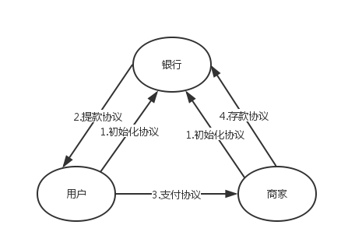
图1.1电子现金系统概念雏形
纸质现金是日常生活中的一种传统支付手段。然而纸质现金一方面容易被伪造，另一方面印刷成本高昂。电子现金继承了纸质现金作为支付手段的优点，也解决了印刷成本问题和伪造问题。值得说明的是，这里的电子现金有别于电子支付，后者需要通过一个可信第三方进行支付，而前者可以直接在两个用户间进行支付。电子现金以数字信息的形式存在于互联网，流通于互联网，它比现实货币更加方便、经济。电子现金在经济领域起着和现实货币同样的作用，对于一个国家的经济运行尤为重要^{[5]}。对此，理想状态下，电子现金应具有性质：
1.可分性：电子现金不应仅仅对应于现实货币中固定金额的现金，理想情况下，它可以被分为任意的金额多次使用。
2.可传递性：电子现金应该和现实货币一样。能够在用户端随意流通转让。
3.独立性：电子现金得依靠加密技术来保证自身的安全。而不仅仅是依靠internet中物理上的安全来保护。
4.不可重复花费性：对于同一电子现金，用户只能使用一次。在重复花费的情况下，恶意使用的用户会被检出。
5.匿名性：电子现金的使用不能被追踪。也就是在用户合法使用电子现金的情况下。银行或是商家无法知道相关用户的身份信息。
6.不可伪造性：恶意用户或是商家无法自己制造电子现金，也就是非法分子不能造假币^{[6]}。

1.2国内外研究现状
自从1982年Chuam博士设计第一个电子现金方案，在电子商务快速发展的大环境下，其潜在应用价值受到了国家、研究机构的广泛关注，随着各大机构关注投入的力度不断加大，各大机构、研究者对此作出了自身在电子方案上的研究成果，推动着电子现金技术的发展前进^{[7]}。纵观电子现金的发展历史，其发展过程是从在线形式转换为离线形式，从完全匿名形式转换为条件匿名形式，从单银行形式转换为多银行形式，从不可分形式转换为可分形式^{[8]}。
- 在线匿名不可分的电子现金方案
1983年Chaum博士发表第一个电子现金方案，该方案指出了电子现金系统的概念模板，给整个电子现金领域提供了理论参考的依据。在Chuamn的电子现金系统中的电子现金与传统货币相似，需要由银行发行。该方案满足了电子现金的匿名性，即电子现金的使用不会被追踪到，也就是在用户合法使用电子现金的时候，银行或是商家无法知道相关用户的身份信息^{[9]}。满足了电子现金的不可重复花费性，即对于同一电子现金，用户只能使用一次，在重复花费的情况下会被检出，可是这种检验必须要求银行同时在线，由于在商家接收到用户发送过来的电子现金时，商家得同时发送给银行判断该电子现金是否重复花费，没有才可以进行收款。由于这种银行的在线检查方法导致了银行会成为通信的瓶颈，使得其未能被广泛应用到现实使用中^{[10]}。
- 离线匿名不可分的电子现金方案
为了避免银行在电子现金系统中成为瓶颈，在Chuam博士提出的第一个电子现金方案提出来后的，各大机构也开始研究离线形式的电子现金系统^{[11]}。1988年，有Chuam、FiatNaor第一次发表离线形式的电子现金方案。其为了阻止重复花费，发表“观察者”模式的电子钱包。即用户在观察监督状态下，只能在电子钱包足够支付金额且未花费过时才能进行支付。在这个方案中，大多安全性的理论并没有一个确切的证明，导致了该方案也不能投入现实中使用，虽然如此，其离线形式下的电子现金系统的概念模型依然成为了该领域的基础^{[12]}。
随后，Okamoto和Ohta对原有系统进行了优化，虽然依然使用基于“分割选择技术”的零知识证明，却把对用户认证这一通信量大的部分提取到了初始化协议之中。Franklin发表一个基于离散对数的可证安全性的离线电子现金方案^{[13]}。Chan、Frankel、Tsiounis发表了一个基于RSA的可证明安全性的方案，该方案是在Franklin、Yung的方案上进行的优化，简化了第一个安全协议（初始化协议）的内容。Brands发表了首个电子现金系统，其安全性基于Schnorr签名和素数阶群的数论问题上，是目前最有效的电子现金方案之一^{[13]}。
- 离线匿名可分的电子现金方案
1991年，Okamoto、Ohta为了实现电子现金的可分性质，对电子现金的数字实现采用了二叉树这一种数据结构，提出了第一个匿名可分的电子现金方案。在该设计方案中，类似于电子支付的表现形式，用户向银行取款时并不需要提取固定金额的电子现金， 电子现金可以被扣除任意金额，直到用户钱包中电子现金的金额为零。随后Pailles，DAmiano和DiCrescenzo在其基础上进行了优化，可由于二叉树形式的电子现金运算量较大，始终不适用与实际生产环境中^{[14]}。
- 多银行，公平，可转移等电子现金方案
多银行的电子现金方案：Brands为了切合现实中存在多家银行的情况，提出了一个多银行电子现金的系统的实现思想^{[15]}。在该系统中有五个角色：中央银行，发行银行，中央清算系统，用户，商家。所有发行银行都统一在中央银行管理下。使用各自的公钥独立发行电子现金。对于公钥的保存处理视乎发行银行的数量去定夺。每个商家独立对应地去检验每个发行银行电子现金的合法有效性。最后，发行银行之间的电子现金结算统一由中央清算系统进行资金结算。可是，该体制下实现较为困难，同时在发行银行过多时动态管理变得尤为复杂^{[16]}。
公平的电子现金方案：该方案中有四个角色：用户、商家、可信第三方、银行。该方案中有五个协议：取款协议，支付协议，存款协议，电子现金跟踪协议，取款人跟踪协议。方案中后两个协议用于实现根据支付信息确定提款人的身份信息和根据取款协议追踪现金的流通方向^{[17]}。
可转移的电子现金方案：“可转移”指的是在交易中的商家，同时作为用户的角色可以将电子现金直接支付给下一个商家，而不需要银行参与其中。可是目前该方案的研究还没有过多的研究成果^{[18]}。

1.3本文的主要内容
上文对课题的研究背景以及意义，国内外的研究现状进行了概述，从中可以发现电子现金协议方案更多地是处于理论研究状态，而本文将围绕电子现金方案进行实现，实现一款基于Android的电子现金管理系统，表达电子现金方案的可行性。值得说明的是，电子现金有别于电子支付，后者需要通过一个可信第三方进行支付，而前者可以直接在两个用户间进行支付。
该电子现金管理系统涉及银行、商户、用户三个角色，模拟了银行生成现金，用户提款，用户支付，商家存款的电子现金流通系统。该系统中涉及三个协议。分别为初始化协议、提款协议和支付存款协议。该系统中包含了五个功能，分别为1.初始化功能，生成银行的公钥和私钥。2.开户功能，生成银行账户。3.提款功能，从银行中提取电子现金。4.支付存款功能，支付给商家，存款到银行中。5.银行身份验证功能，验证操作交互的角色身份的正确性。
第二章将对实现系统所需的平台技术进行介绍，介绍密码学基础、非对称加密算法RSA，数字证书、蓝牙技术。第三章主要完成电子现金管理系统的系统分析，分析五个功能，分析数据库。第四章完成系统的技术实现，讲述了系统的结构和五个功能的实现流程。第五章论述系统的功能测试结果。第六章是结束语，对本文工作进行总结。

第二章 平台技术说明

2.1 密码学基础
在电子现金的设计实现中，密码学是其中尤为不能缺少的部分。目前社会密码学的难破解性可以为电子现金的安全性做出相应的保障。
密码学，主要是研究保密通信和信息保密，包括信息保密传输和信息加密存储等。密码学可以分为密码编码学和密码分析学两个部分；一方面，两者在加强密码分析的安全上互相促进，另一方面，两者转载实施更有效的攻击方面也相互影响。
密码编码学是对信息或消息进行编码，可以对信息做出相关隐藏，使之对外不可见，这样可以给电子现金在信息传递过程中保证安全，不容易对外泄露。
密码分析学是对加密消息的破译或消息的伪造，是检验密码体制安全性的手段，只有通过密码分析考验的密码体制，才是真正可用的。
密码学可以从保密内容的算法上和密码体制上划分。由于所实现的基于Android的电子现金管理系统是基于非对称密钥体制实现的，故，这里只对密码体制划分的方法进行说明。
根据密码体制的不同，可以将其分为对称密码体制（也称作私钥密码体制）与非对称密码体制（也称作双钥密码体制或是公钥密码体制）。私钥密码体制中密钥只有一个，加密密钥和解密密钥是相同的，换句话说，也就是在加密过程与解密过程中使用同一套密码，密码相同，即为对称。双钥密码体制指的是该密码体制中的加密密钥与解密密钥是不同的，换句话说，也就是和对称密码体质不一样，它的密钥有两个，一个为公钥，一个为私钥，它们是不同的，公钥是对外公开的，外部都可见，私钥则对外保密，外部是不知道的。
与上述的密码体制相对应的算法分为对称密码算法和非对称密码算法。对称密码算法，还可以说是私钥密码算法，该算法是对应对称密码体制的加密、解密算法。DES、AES算法就是最常见的对称密码算法；非对称密码算法，也被叫作公钥密码算法。指的是对应于非对称密码体制的加密、解密算法。著名的RSA算法就属于算法。非对称密码算法可以应用于数字签名、身份认证等场景。非对称算法还是有一定缺陷的，非对称密码算法虽然相对于对称密码算法有着更好的安全性，但是其加密解密的时间亦会更长。
由于下文所用的签名方法是基于RSA的盲签名算法，故对非对称加密算法进行着重介绍。
非对称密码体制的保密通信模型如图：
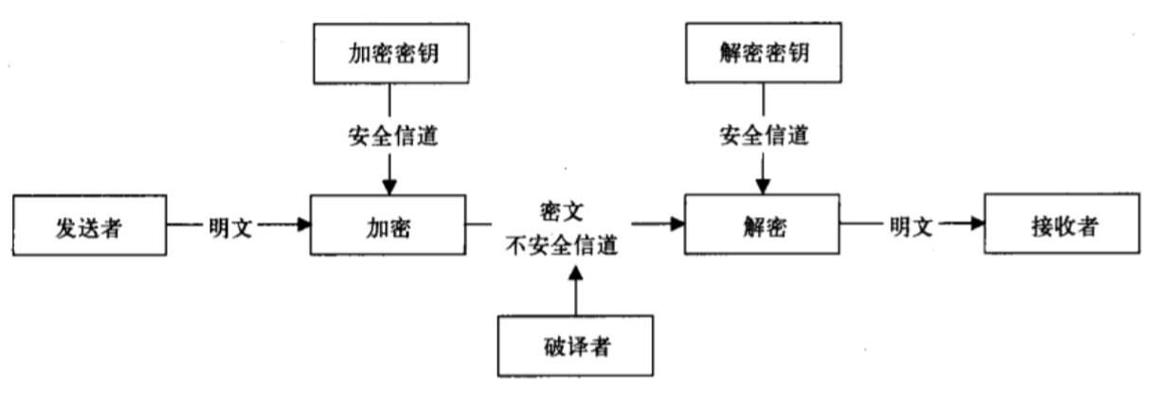
图2.1 非对称体制通信模型^{[19]}
在非对称密码体制中，发送者在发送明文之前，需要先用加密密钥对消息进行加密，将其转换为密文。利用网络通信通道将密码传递给接收该消息的人，接收到消息后，使用解密密钥对密文进行解密将其转换为明文。在这过程中，恶意偷听者即使在网络通道中获取信息，由于没有相应的解密密钥，也无法破译其中所传递的信息。
在非对称密码体制中，公钥与私钥由发送方和接收方掌握，发送方用公钥对消息进行加密，接收方则需要用私钥对密文进行解密。反之，用私钥加密则需要用公钥解密。这里，将传输信息的两方定义成甲乙双方，甲乙双方分别扮演发送者或接收者。公钥属于甲方，私钥属于乙方。通过如下两个图模拟甲乙双方完成一次完整的对话的过程。
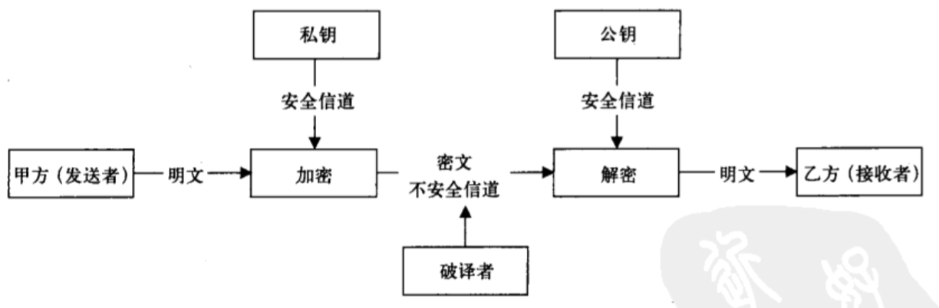
图2.2 私钥加密-公钥解密的保密通信模型^{[19]}

甲方使用私钥加密数据向乙方传输数据，乙方接收到数据后使用公钥解密数据。
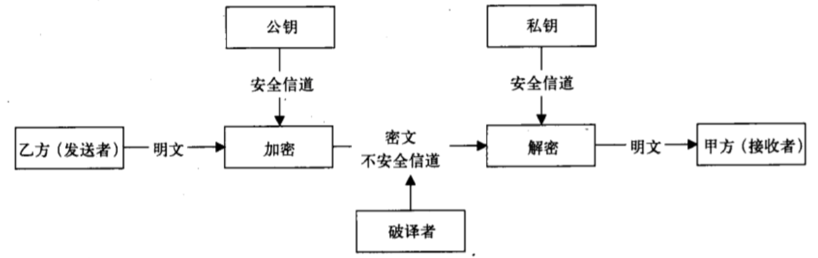
图2.3 公钥加密-私钥解密的通信模型^{[19]}
发送者可以对消息进行公钥加密之后向接受者发送数据，接受者接收到密文之后可以使用私钥来对密文进行解密，从而得到消息本身。
非对称加密算法是由W.Diffie和M.Hellman共同发表了该算法为非对称加密算法提供了理论根基。之后，为了追求更为实用的算法，发表了很多文章。这些文章大都依托于数学问题的难度。基本分为因子分解数论和基于离散对数数论。
基于因子难题：RSA算法是典型的非对称加密算法。是第一个不但能够用于对数据进行加密，而且可以用于数字签名的一种算法。
基于离散对数难题：ELGamal算法，其依据离散对数数论保障安全性。ECC算法以椭圆曲线理论为核心，在创建密钥时可以做到更小，更快，更有效。学术上通过椭圆方程式的性质来产生的密钥就是著名的ECC算法。

2.2 RSA加密/解密
RSA算法是建立于数论知识上实现的，其包含的数论知识有互质关系，欧拉函数，同余定理。
互质关系指的是两个正整数之间，除了1这个公因子外没有其他公因子，则称这两个整数互质。根据互质关系，可以得出一下结论：1.任意两个质数是互质关系。2. 对于质数，除了其倍数外，其余的数与其互质。3. 如果两个数之中较大的那个数是质数，则两者构成互质关系，例如13和4。4.任何一个自然数和1的关系都是互质关系的，例如1和2。5. p是大于1的整数，则p和p-1构成互质关系，比如57和56。6. p是大于1的奇数，则p和p-2构成互质关系，比如17和15。
欧拉函数，指的是对于正整数n，小于n的数中与n互质的数的数目。关于欧拉函数可得出如下结论：1.当整数p为素数时，p的欧拉函数等于p-1。2.如果有两个整数p，q，且gcd（p，q）=1，则p*q的欧拉函数等于p的欧拉函数乘以q的欧拉函数。
同余的定义为对于两个正整数a，b，给定一个正整数m，如果a模m的结果等于b模m的结果，则称a，b模m同余，记做a≡b（mod m），否则称作a，b模m不同于，记作a≠b（mod m）。
RSA算法实现原理如下：
（1）选取两个不相同的质数p和q。
（2）计算p和q的乘积n。n的长度就是密钥长度。实际应用中，RSA密钥一般是1024位，重要场合则为2048位。
（3）根据公式φ(n) = (p-1)(q-1)得到n的欧拉函数φ(n)。
（4）随机选择一个整数e（1<e<φ(n)），且e与φ(n)互质。
（5）计算e对于φ(n)的模反元素d。即ed ≡ 1 (mod φ(n))。
（6）将n和e封装成公钥，d封装成私钥。
（7）将明文p加密为密文c，则c = p^{e} mod n。
（8）将密文c解密为明文p，则p≡c^{d}mod n。

2.3基于RSA的盲签名算法
在RSA算法的基础上，进行如下扩展，使得实现盲签名算法。
（1）通过RSA算法，获得了公钥(n,e)，私钥(d)。
（2）用户随机选择整数m，选取随机数r作为盲因子，计算m1=r^{e}H(m) mod m，并将m1发送给接收者。
（3）接收者用自己的私钥对m1进行签名：
s1 = (m1)^{d} mod n = [r^{e}H(m)]^{d} mod n = r[H(m)]^{d} mod n，并将s1发送给用户。
（4）用户对签名进行除盲：s = s1 r ⁻¹ mod n = H(m)^{d}。
经过以上步骤，可以实现用户在签名者不知道所签内容的情况中获得签名。

2.4公钥密码基础PKI
在电子现金的管理系统中，在用户、商家与银行进行交互时，都必须先确定银行的身份。在验证银行身份之前，客户端会发出一个验证请求。银行接受请求后，返回一个原始数据，和一个加密后的数据。客户端接收到响应之后，利用公开的公钥对数据进行解密。解密后与原始数据相等，则说明在交互的角色是银行。
- 数字证书的生成：利用Keytool生成数字证书，由权威机构CA进行签名，发放。
- 数字证书的管理：证书本质上是存有公钥和私钥的文件。公钥文件发送给客户端，私钥文件保存在服务器端。
- 数字证书的使用：客户端利用公钥文件，进行验证。服务器端利用私钥文件，进行签名。

2.5 Android中蓝牙的使用方法
安卓平台包括支持蓝牙网络协议栈，它允许设备与其他蓝牙设备进行无线交换数据。应用程序框架提供通过安卓蓝牙接口访问蓝牙功能。这些应用程序的无线连接到其他蓝牙设备，使能点对点和多点的无线功能。使用蓝牙接口，安卓应用程序可以遵从以下规则：第一，其他蓝牙设备的扫描。第二，查询本地蓝牙适配器，用于配对蓝牙设备。第三，建立RFCOMM通道。第四，通过服务发现连接到其他设备。第五，从其他设备传输数据。第六，管理多个连接。
对于安卓平台下的蓝牙开发，对如下基本类掌握即可。
- BluetoothAdapter: 表示本地蓝牙适配器（蓝牙收音机）。BluetoothAdapte是所有蓝牙互动的切入点。利用这一点，可以发现其他的蓝牙设备。查询（配对）相应的可以配对的设备的list，使用一个已知的物理地址来实例化一个bluetooth 设备，并且创建一个bluetoothserversocket监听来自其他设备的通信。
- BluetoothDevice: 表示远程蓝牙设备。使用此通过一个BluetoothSocket请求与远程设备的连接或查询有关设备的信息。如名称、地址、类别信息，并结合状态。
- BluetoothSocket: 代表一个蓝牙套接字接口（类似于TCP套接字）。这是连接点，允许一个应用程序与另一个蓝牙设备通过InputStream和OutputStream交换数据。
- BluetoothServerSocket: 代表一个打开的服务器套接字侦听传入的请求（类似于一个TCP ServerSocket）。为了连接2个安卓设备，其中一个设备必须打开一个这个类的服务器套接字。当一个远程蓝牙设备进行连接请求时，服务端设备接受请求的时候，bluetoothserversocket将返回一个BluetoothSocket连接时。

第三章 系统设计

3.1 系统总体分析
该系统是一个基于C/S的电子现金管理系统。C指的是Android客户端，S指的是服务器。其中，系统架构是基于MVC模式的。
1.V层：Android客户端界面。
2.M层：服务器端的业务处理层和持久化层。
3.C层：服务器端的控制层。
服务器端包含四个组成部分：
1.控制层：负责客户端的请求分发，调用业务处理层来实现系统中的各个功能；2.业务处理层：向上层提供接口，实现系统中的各个功能。
3.持久化层：向业务处理层提供数据库的操作功能，为上层封装了底层数据库操作。
4.工具类，该部分为业务处理层提供所需的工具方法，如：工厂工具类、盲签名工具类、数字证书验证工具类。
该系统中所使用的电子协议方案是一个在线的电子现金方案，其中三大协议概述如下：
- 初始化协议： 利用RSA算法生成银行的公钥和私钥。
- 提款协议： 利用基于RSA的盲签名算法在银行不知道所签电子现金内容的情况下，获得具有银行的签名的电子现金。
- 支付存款协议：用户向商家支付电子现金，商家将电子现金发送给银行，在银行校验电子现金合法且没有重复使用后，通知商家存款成功，进一步通知用户支付成功。
系统电子现金流模型如图：
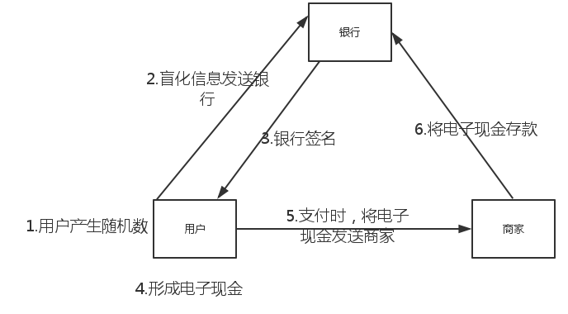
图3.1 系统电子现金流模型
系统电子现金流模型说明：
在方案中，一枚电子现金对应固定的金额1元，一枚电子现金的存在形式为(m,s(m))。
在提款过程中，根据提款金额，生成一组随机数m,m1…..。对所需提款现金进行盲化，得到盲化后的电子现金信息r(m),r(m1)…。将盲化后的信息发送给银行，银行对盲化后的电子现金信息进行签名，发送给用户，用户得到一组签名的盲化电子现金信息，s(r(m)),s(r(m1))…。利用盲签名算法的特性,计算r’(s(r(m))=s(m)，得到去盲化后的签名电子现金信息组s(m),s(m1)…。用户根据之前提交申请所用的m,m1…,与得到的s(m),s(m1)…，形成一组电子现金(m，s(m))，(m1,s(m2))…。
在支付存款过程中，用户选择支付金额，发送一组电子现金s(m),s(m1)…发送给商家，商家将其发送给银行。银行验证电子现金的合法性，验证通过后，到数据库中的电子现金表进行查重。
银行生成电子现金说明：根据用户发送的随机数组 r(m),r(m1)…，对其签名返回s(r(m)),s(r(m1))…，经过用户去盲化，组合得到电子现金组(m，s(m))，(m1,s(m2))…。
用户、银行验证电子现金说明：对电子现金(m，s(m))，利用银行的公钥s’，计算s’(s(m))是否等于m。相等，则说明由银行签发。
银行接受商家存款说明：对电子现金验证合法性后，对(m，s(m))在数据库电子现金表中进行查询，如果数据库中没有相应记录，则表明电子现金没有重复花费。
银行身份验证说明：生成随机数a，利用数字证书私钥签名得到s(a)，将(a，s(a))发送给用户，用户利用数字证书文件进行验证s’(s(a))是否等于a，相等，则交互的是银行。

3.2系统功能分析
该电子现金管理系统包含了五个功能块，分别为初始化功能；开户功能；提款功能；支付存款功能；银行身份验证功能。
- 初始化功能分析：假设存在可信第三方生成密钥对，分布式密钥生成。本项目基于简单技术实现银行公钥和私钥的生成。服务器系统初始化的时候，利用RSA算法初始化银行的公钥文件publicKey.pub和私钥文件privateKey.pri，保存到服务器中，同时将公钥文件publicKey.pub公开给用户和商家，自身保留存有公钥和私钥的文件。
- 开户功能分析：用户，商家向银行提出开户请求，传送身份账号码信息，银行在获得用户、商家身份证信息后，给用户、商家生成一个相应的银行账号，对应的银行账号为当前的服务器系统时间对应的字符串。用户支付时，所取的电子现金数额借记到自身的银行账户中，商家存款时，所存的电子现金数额添加到自身的银行账户中。
- 提款功能分析：首先，利用数字证书技术验证银行身份，然后，对自身所发的电子现金信息进行盲化，发给银行，银行接受到用户发送过来的电子现金，从服务器的盲化电子现金表中查找，若有重复的信息，则用户取款失败；若没有重复的信息，则对盲化的电子现金进行签名，返回给用户。用户在接收到签了名的信息后，对信息进行去盲化，得到签名的电子现金，对电子现金进行有验证，正确则存储在客户端中。
- 支付存款功能分析：由于该系统利用在线模式来保证电子现金的不可重复性和防止用户欺诈，所以支付协议、存款协议设计在一起执行。用户向商家支付电子现金时，商家接收到电子现金后，先确保电子现金确实由银行签发。随后开始验证银行身份，身份正确时，将电子现金发送给银行校验存款。银行从数据库中的电子现金表中查询，若没有相同的电子现金，则将商家所发的电子现金记入电子现金表中，给商家银行账户添加金额，并通知商家存款成功，商家进一步通知用户支付成功；若有相同的电子现金，则说明该电子现金在重复使用，则通知商家请勿重复使用电子现金，商家进一步通知用户支付失败，告知请勿重复使用电子现金。
- 银行身份验证功能分析：在调用提款功能，支付存款功能前，需要先利用客户端中的数字证书验证功能验证银行身份。

3.3 系统数据库设计
该基于Android的电子现金管理系统的数据库包含了三个表,分别为用户表、盲化电子现金表、电子现金表。
- 用户表：用于存储开户的用户，其中包含了四个字段:1.主键。2.身份证号码。3.用户银行账号。4.银行账号的现金余额。
- 盲化电子现金表：用于在提款过程中存储经银行签名的盲化电子现金信息，其中包含了两个字段：1.主键。2.签名的盲化电子现金Id。
- 电子现金表：用于存储在支付存款过程中传递给银行的电子现金信息，其中包含了三个字段：1.主键。2.电子现金Id。3.签名的电子现金Id。
盲化电子现金表与电子现金表格的区别：盲化电子现金表中的存储内容指的是在提款协议中，由用户盲化，且经由银行签名的电子现金信息。而电子现金表中的电子现金Id指的是在提款协议过程中未经盲化的客户端随机生成的随机数，签名的电子现金Id指的是在提款协议过程中，经过去盲化后带有银行签名的电子现金Id。
数字库中有关电子现金的存储不能够以平常的VARCHAR类型存储，由于生成的电子现金信息，签名后的电子现金信息的数据长度过长，所以该电子现金系统的数据库以TEXT类型对其进行存储。
列名 | 数据类型 | 描述
Id | INT(11) | 主键
Identification_id | BIGINT(11) | 身份证号码
Bank_account | BIGINT(11) | 银行账号
balance | INT(11) | 银行余额
图3.2 用户表
列名 | 数据类型 | 描述
Id | INT(11) | 主键
Sign_id | TEXT | 签名的盲化电子现金Id

图3.3 盲化电子现金表
列名 | 数据类型 | 描述
ID | INT(11) | 主键
Coin_id | TEXT | 电子现金id
Sign_id | TEXT | 签名的电子现金id
图3.4电子现金表

第四章 系统实现

4.1 系统结构说明
该系统采用的C/S模型。
在服务器端进行了分层，其中包含了三层：1.控制层，利用Strut2技术实现请求分发功能，在其中，细分了UserAction和CoinAction。2.业务处理层，实现电子现金管理系统中的各个具体的业务功能，在其中，细分了UserService和CoinService。3.持久化层，封装了系统中有关数据库的增删查改功能，为上层业务处理层提供便利，在其中，细分了UserDao，SpenderDao，CoinDao。各个类的说明如下：
- UserAction：负责用户开户功能的请求分发，结果封装返回。
- CoinAction：负责电子现金相关功能的请求分发，结果封装返回。
- UserService：负责用户开户功能的具体实现，返回正常结果数据或抛出带有操作时失败的异常信息。
- CoinService：负责电子现金相关功能的具体实现，返回正常结果数据或抛出带有操作时失败的异常信息。
- UserDao：负责user实体的持久化操作，对应于用户表。
- SpenderDao：负责spender实体的持久化操作，对应于电子现金表。
- CoinDao：负责coin实体的 持久化操作，对用于盲化电子现金表。
- FactoryUtil：负责管理业务处理层和持久化层对象的生成。
- SignatureUtil：负责电子现金的签名与验证。
- CertificateUtil：负责数字证书功能的实现。
在客户端，涉及蓝牙开发，Volley传输技术。同时客户端包含两个重要的工具类，分别为BlingSignatureUtil和CertificateUtil。
- BlindSignatureUtil：负责电子现金的盲化和去盲化功能的实现。
- CertificateUtil：负责数字证书功能的实现，验证银行身份。
系统中信息处理流程如下，客户端向服务器发送请求，服务器控制层接收到请求后，进行分发，调用业务处理层的业务方法实现相应功能操作。1.操作成功则返回所需数据，控制层封装数据，向客户端发送带有成功标志的json数据，客户端接收数据并进行相应显示。2.操作失败则抛出带有操作失败原因的异常，控制层封装相应异常信息，向客户端发送带有失败标志的json数据，客户端接收数据并进行操作失败信息显示。
采用json数据进行服务端与客户端的数据传输是由于json数据比其他类型的数据，所需传输的数据量更小，结构较为清晰，也便于进行处理变换。
原有的Java软件开发工具包中，不提供相关的算法，为了弥补这一缺陷，本文的电子现金管理系统采用开源组件包Bouncy Castle，利用其中的RSA算法，以及其基于RSA的盲签名算法实现本文相关功能。Bouncy Castle是一个开源流行的库，安全系统的实现均使用此库。
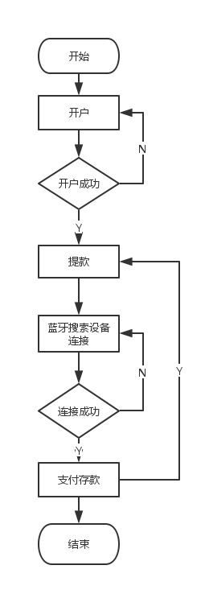
系统流程图：
图4.1 系统流程图
系统中经历以下阶段，用户在银行中开户，开户成功后可以进行提款。在向商家进行支付存款时，需要进行蓝牙搜索设备连接，连接成功后方可进行支付存款，商家在接收款项时向银行发送存款，经过银行校验没有重复性使用了则在商家的银行账号中添加款项。

4.2 开户功能实现
开户功能的实现流程：
客户端：在用户界面中有“开户”按钮，给按钮设置点击监听器，当用户点击按钮时，弹出输入身份证号对话框，输入用户身份证号码，点击确认后，调用sendAccountOpenRequest，发送开户请求，请求带有身份证数据。在接收到服务器返回数据时，判断返回数据中代码标志。1.如果代码标志位为200，则开户成功，从返回数据中取出实体User数据，刷新页面中的银行账号文本框，银行余额文本框， Ecash余额文本框内容。2.如果代码标志位为400，则开户不成功，从返回数据中取出报错信息msg，弹出Toast显示框显示出错原因。
服务器端：控制层UserAction接收到用户的开户请求后，调用业务处理层的UserService中的开户业务函数accountOpen(User)，在业务处理层中调用持久化层的UserDao查询该身份证的用户是否存在。1.如果用户表中，存在相应用户，则抛出“用户已存在”异常，控制层将其出错信息进行包装，返回带有400代码的操作失败的数据信息到客户端。2.如果用户表中不存在相应用户，则利用当前时间生成银行账号，向用户表中插入新增用户。在控制层将新增用户信息User进行包装，返回带有200代码的数据信息到客户端。
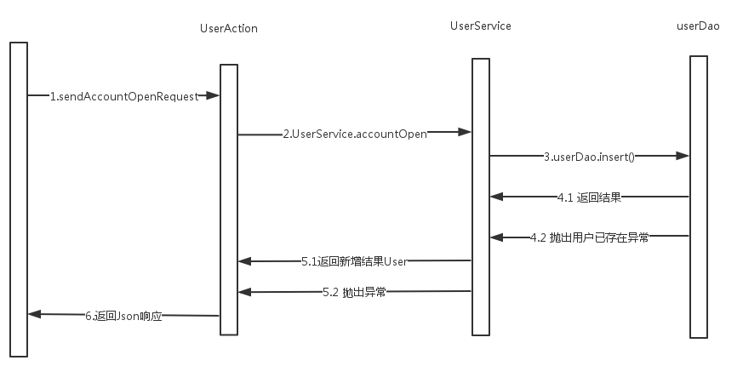
图4.2开户功能图

4.3 初始化功能实现
初始化功能的实现流程：初始化功能是用于实现基于RSA算法生成银行的公钥和私钥。利用开源组件包提供的RSA密钥对生成器RSAKeyPairGenrator，来生成银行的公钥和私钥，根据安全性考虑，初始化RSA密钥对生成器时选取2048位参数保证其不易被破解，利用生成器生成密钥对AsymmetricCipherKeyPair，从密钥对中可以获取公钥publicKey和私钥privateKey，最后利用java的输入输出流写入publicKey.pub和privateKey.pri文件中，至此，公钥文件和私钥文件已经生成，给用户商家发布公钥文件，自身保留公钥和私钥两个文件。

4.4 提款功能实现
提款功能的实现流程：在用户进行了开户的前提下
客户端：在用户界面中有“提款”按钮，给按钮设置点击监听器，当用户点击按钮时，弹出输入提款金额的对话框，输入提款，点击确认后，调用sendCoinDrawRequest，发送用户提款请求，请求中带有用户信息User和一组经过盲化的电子现金信息protocolCoinList，这组信息的个数代表了用户提款的金额。在接收到服务器返回数据时，判断返回数据中代码标志。1.如果代码标志位为200，则取款成功，从返回数据中取出实体User数据，刷新页面中的银行账号文本框，银行余额文本框；从返回数据中取出一组盲化后经过签名的电子现金信息，利用客户端的工具类BlindSignatureUtil对信息进行去盲化，将去盲化后签了名的电子现金信息保存在客户端中，刷新Ecash余额文本框。2.如果代码标志位为400，则提款不成功，从返回数据中取出报错信息msg，弹出Toast显示框显示出错原因。
服务器端：控制层CoinAction接收到用户的提款请求后，调用业务处理层的CoinService中的开户业务函数coinDraw(User，List<ProtocolCoin>)，在业务处理层中，判断用户余额是否足够，不足够抛出“用户余额不足”异常，否则，调用持久化层的CoinDao查询每个盲化带有签名的电子现金是否存在，如果存在，抛出“银行中有相同的电子现金”异常，否则，银行对所有盲化的电子现金进行签名，扣减用户银行账号余额，返回用户信息和一组盲化后经过签名的信息。在控制层，对返回信息进行包装，如果是业务处理层抛出的异常，则返回带有400代码的操作失败的数据信息到客户端。如果是正常响应的信息，则返回带有200代码的数据信息到客户端。
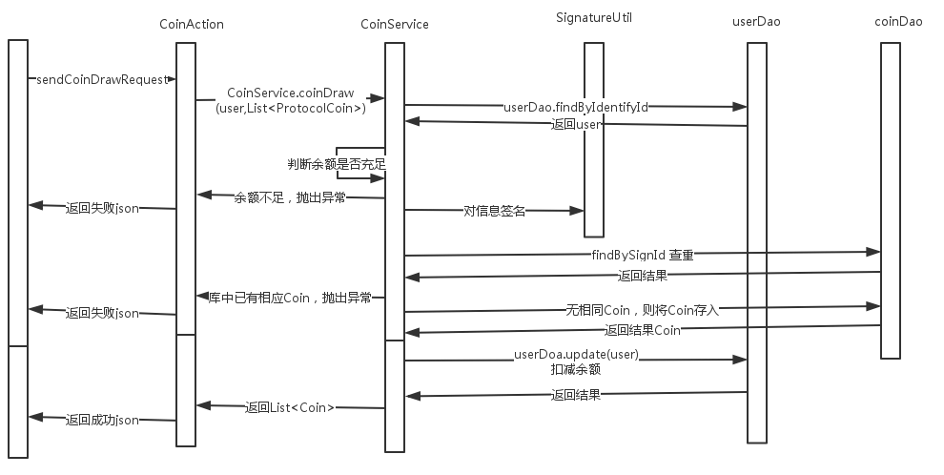
图4.3提款功能图

4.5 支付、存款功能实现
支付、存款功能实现流程：该功能分为四个步骤进行。
1.用户向商家发送电子现金。
利用蓝牙传输技术向商家传输一组电子现金信息，信息个数代表了金额数。
2.商家将现金现金发送银行。
商家将用户传递过来的电子现金信息发送到银行，即服务器端。服务器端利用SignatureUtil的电子现金校验方法对这一组电子现金进行校验，如果电子现金不合法，向商家返回带有400代码的操作失败的数据信息，否则，查询数据库中电子现金表是否存有相应的电子现金，如果有，则说明这是重复使用的电子现金，向商家返回带有400代码的操作失败的数据信息，否则，在相应商家账户中添加相应的电子现金，并将这组电子现金存入电子现金表中，同时向商家返回带有200代码的数据信息。
3.银行向商家返回响应信息。
商家根据从银行返回的信息中进行判断，如果返回的是操作成功的信息，则向用户返回带有200代码的数据信息，否则向用户返回操作失败的信息。同时，在商家客户端显示相应的信息。
4.商家向用户返回响应信息。
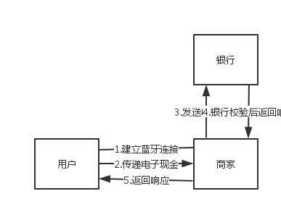
用户根据从商家返回的信息中进行判断，如果返回的是操作成功的信息，从客户端中扣除电子现金，刷新ecash余额文本框，否则显示支付失败原因。
图4.4支付、存款功能图

4.6 银行身份验证功能实现
数字证书的签发过程实际上是申请数字证书的公钥做数字签名，证书的验证过程相当于对数字证书的公钥做验证签名。为了确保该证书不是伪造的，实际情况下，申请数字证书的申请人得向世界公认的权威证书机构中心CA申请证书。CA对其进行签名后，由申请人保留数字证书，公开数字证书的公钥给用户。用户利用Ca的公钥即可验证银行的身份。本功能中基于简单需求，自行导出一个自签名的数字证书，用于验证银行身份的验证。
生成数字证书需要使用KeyTool工具。在命令行中，利用KeyTool生成一个数字证书文件leyufore.keystore，同时导出leyufore.cer文件发布给客户端用于验证银行身份。本文中，生成的数字证书文件别名为www、leyufore、com，密码为123456。
数字证书验证功能实现流程：用户、商家在与银行进行交互前，得先验证银行的身份。客户端调用sendBankAuthenticateRequest方法，发送验证银行身份请求，服务器端接收到请求后，向客户端返回一个带有未加密数据和数字证书私钥签名的数据的信息，客户端利用CertifateUtil对签名数据进行解密，如果与未加密数据相同，则表明这是真正的银行，可以进行接下来的提款，支付存款操作。
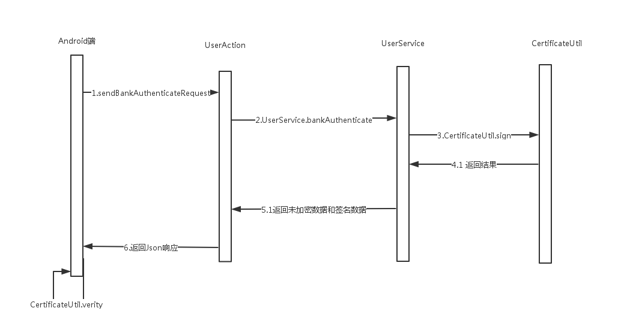
图4.5 银行身份验证功能图

第五章 性能测试与分析

5.1白盒测试
- 开户功能测试：
客户端：
在测试，用户提出开户申请后，通过单步测试，检查所发送的请求内容，检查所发送的数据信息是否包含用户身份证信息，以及信息数据结构是否正确。
服务器端：
在测试中，用户提出开户申请后，通过单步测试，检查传递过来的用户变量及开户功能过程中数据库返回的id变量，以及最终的返回结果，判断程序正常执行。
- 提款功能测试：
客户端：
在测试，用户提出提款申请后，通过单步测试，检查所发送的请求内容，检查所发送的数据信息是否包含用户身份证信息，所产生的电子现金随机数列表，判断列表数据是否有重复。
服务器端：
在测试中，用户提出提款申请后，在服务器端，通过单步测试，检查传递过来的用户变量，电子现金列表变量，以及所返回的经过签名的电子现金列表变量，判断程序正常执行。
- 支付存款功能测试：
客户端：
在测试，用户提出支付请求申请后，通过单步测试，检查所发送的请求内容，检查所发送的数据信息是否包含用户身份证信息，客户端存储的电子现金列表，通过Volley技术传输，检查所发的请求变量。
服务器端：
在测试中，用户提出存款申请后，在服务器端，通过单步测试，检查传递过来的用户变量，电子现金列表变量，判断程序正常执行。
- 银行身份验证功能测试：
客户端：
在测试，用户提出银行身份验证申请后，等待服务器发送响应，单步检查银行所返回的随机数以及经过数字证书签名的随机数变量。
服务器端：
在测试中，用户提出银行身份验证申请后，在服务器端，在CertificationUtil，通过单步测试，检查电子现金列表变量，判断程序正常执行。

5.2 黑盒测试
- 开户接口测试：
测试接口 | 开户接口
前置输入 | 带有身份证号码的用户信息
后置输出 | 带有银行账号、余额的用户信息
异常输出 | 开户失败的原因信息
- 提款接口测试：
测试接口 | 提款接口
前置输入 | 登录的用户信息，电子现金的随机数列表信息
后置输出 | 带有银行签名的电子现金列表信息
异常输出 | 提款失败的原因信息
- 支付存款接口测试：
测试接口 | 支付存款接口
前置输入 | 登录的商家用户信息，电子现金列表信息
后置输出 | 带有银行账号、余额的用户信息
异常输出 | 支付存款失败的原因信息
- 银行身份验证接口测试：
测试接口 | 银行身份验证接口
前置输入 | 登录的用户信息
后置输出 | 银行产生的随机数，经过证书签名的信息
异常输出 | 银行身份验证失败的原因信息
- 蓝牙传输接口测试：
测试接口 | 蓝牙传输接口
前置输入 | 发送方的传输信息
后置输出 | 接收方的返回信息
异常输出 | 蓝牙传输失败的原因信息

5.3 集成测试
- 开户功能集成测试：
测试用例 | 开户功能集成测试用例
操作流程 | 1.点击“开户”按钮  2.输入身份证号码
操作结果 | 1.弹出开户成功提示，银行账号文本框，银行余额文本框显示相应信息。  2.数据库中添加相应的用户记录。
异常情况 | 显示开户失败的原因信息
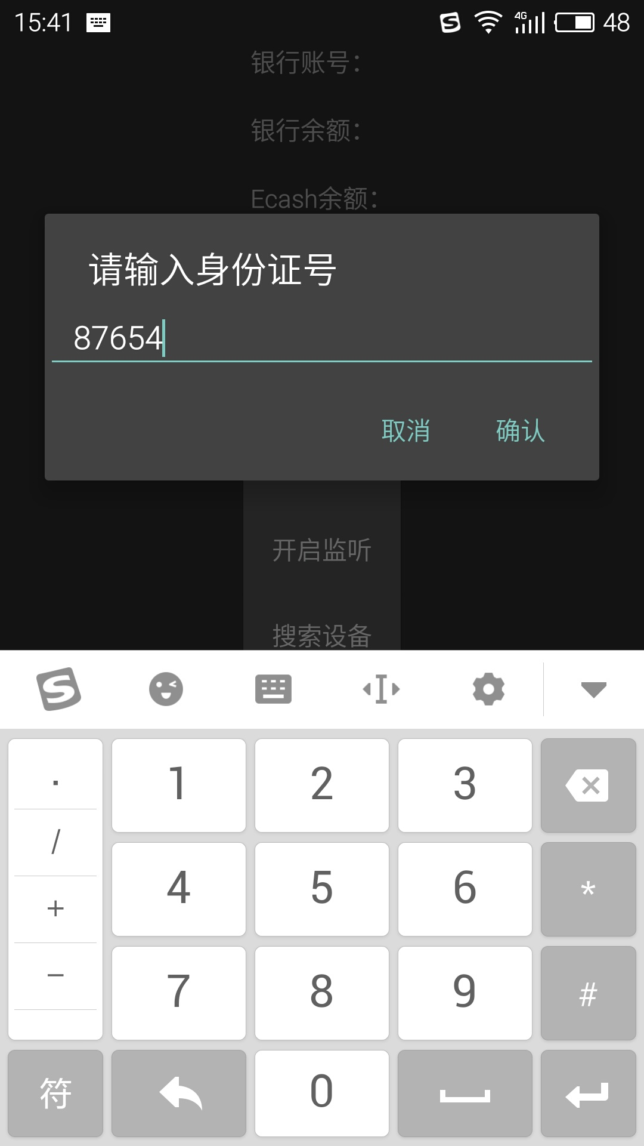
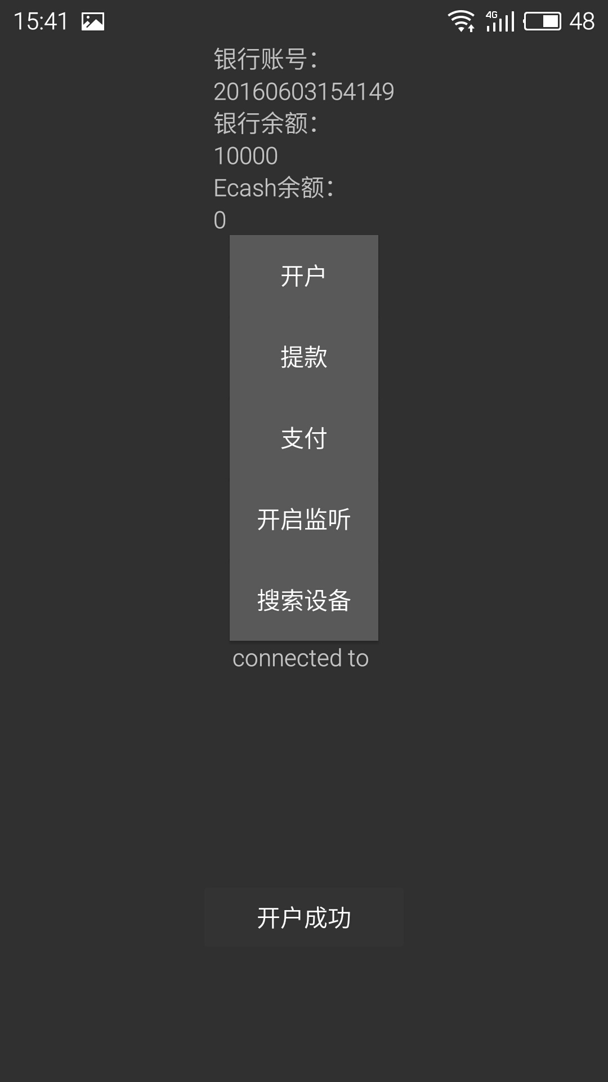

图5.1开户输入图 图5.2 开户成功图
- 提款功能集成测试：
测试用例 | 提款功能集成测试
操作流程 | 1.点击“提款”按钮  2.输入提款金额
操作结果 | 1.弹出提款成功提示，银行账号文本框，银行余额文本框显示相应信息。  2.数据库中添加相应的盲化电子现金记录。
异常情况 | 显示提款失败的原因信息

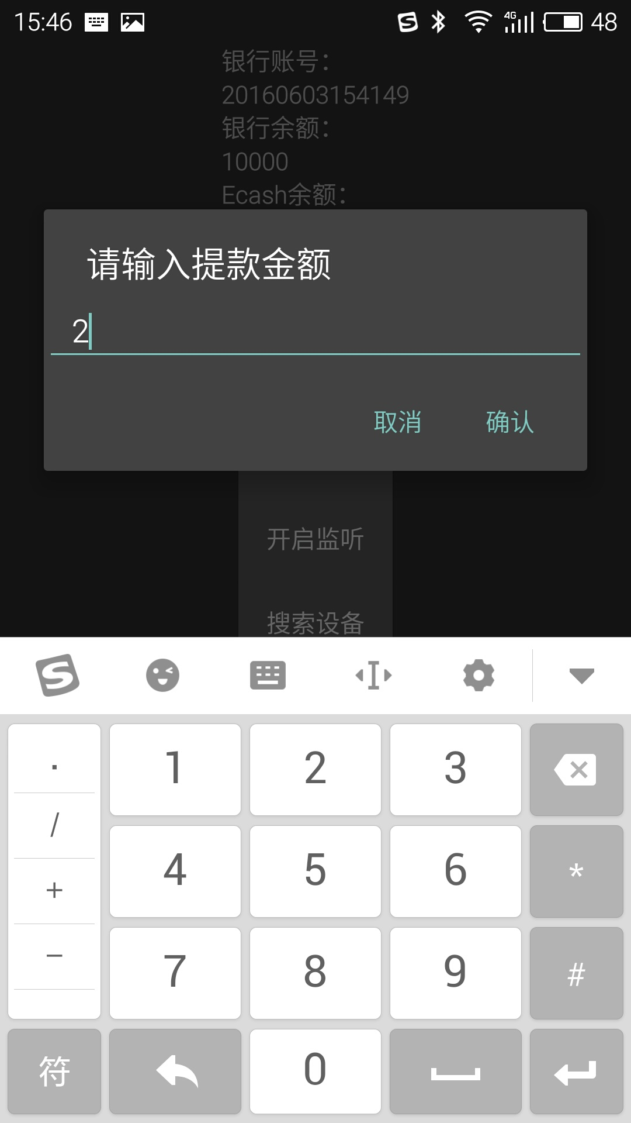
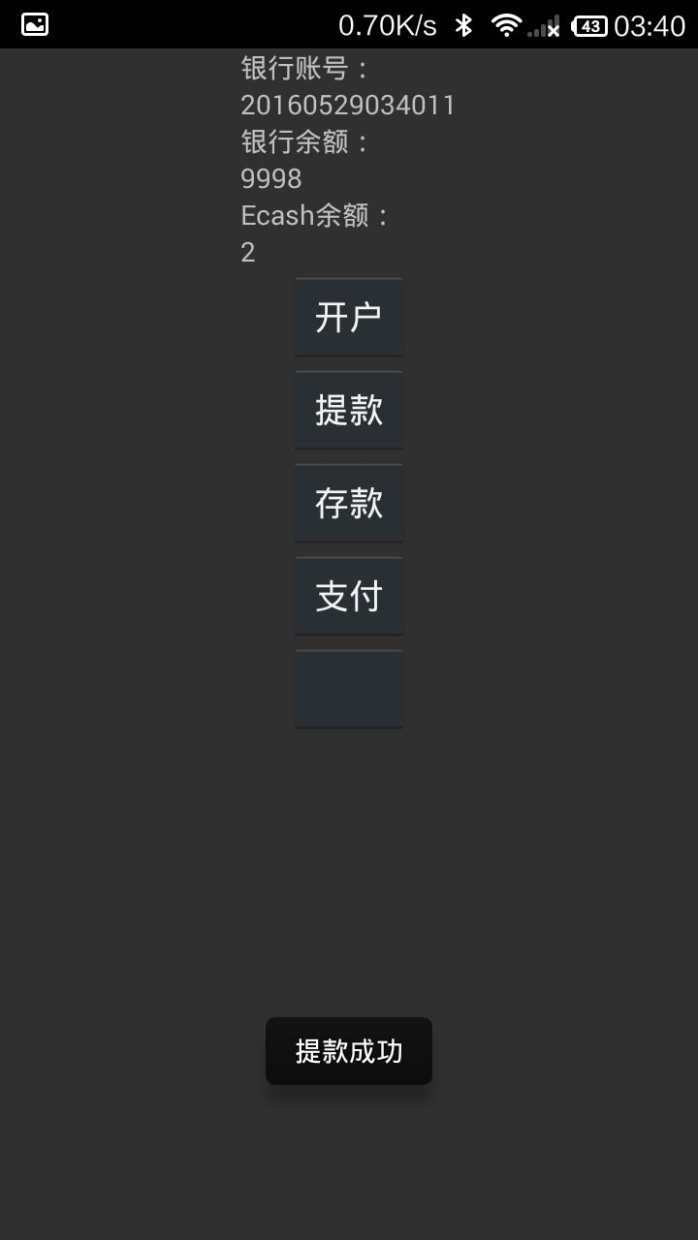

图5.3 提款输入图 图5.4 提款成功图
- 支付存款功能集成测试：
测试用例 | 开户功能集成测试用例
操作流程 | 1.商家点击“开启监听”按钮  2.用户点击“搜索设备”按钮在搜索设备列表框中选择设备进行连接。  3.用户点击“支付”按钮。  4.输入支付金额。
操作结果 | 1.用户客户端弹出支付成功提示，银行余额文本框显示扣除支付款项后的用户余额。  2.商家客户端弹出存款成功提示。  3.数据库中添加相应的电子现金记录。
异常情况 | 1.商家客户端显示存款失败的原因信息。  2.用户客户端显示支付失败的原因信息。

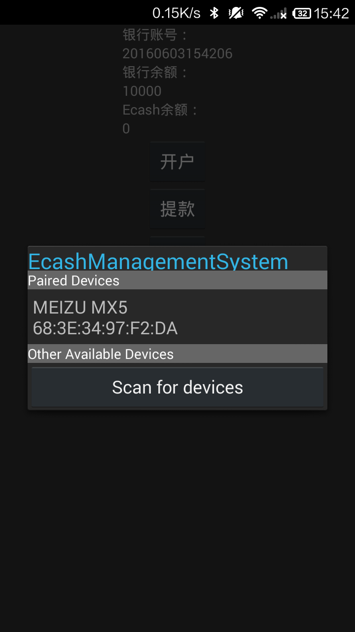
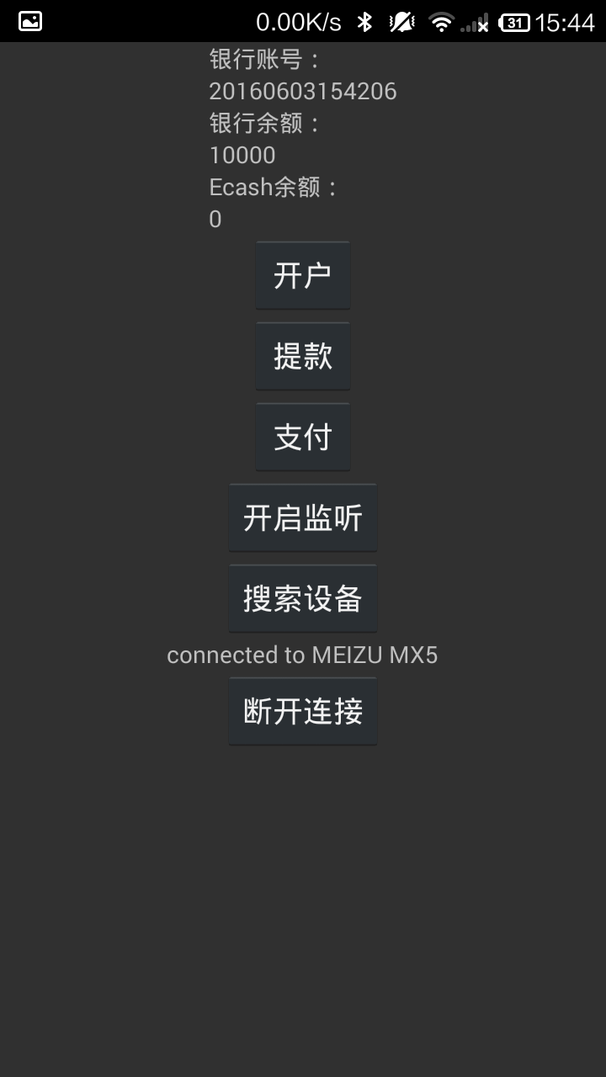

图5.5 蓝牙搜索图 图5.6 连接到魅族手机图
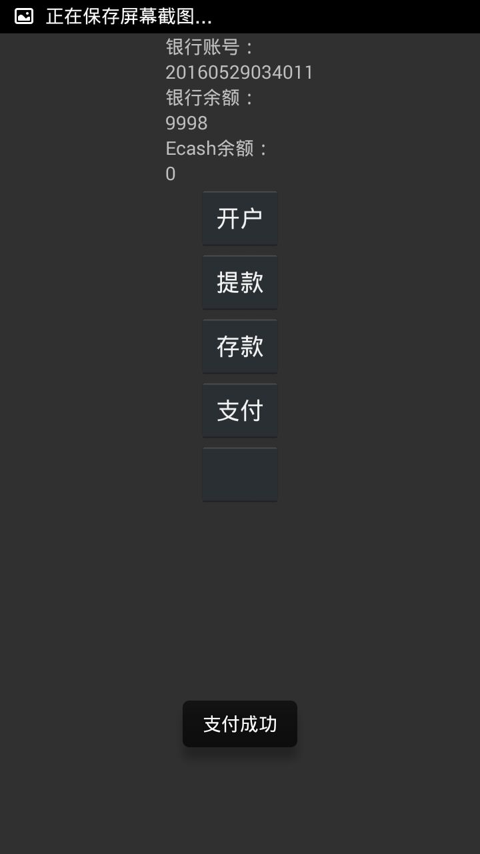

图5.7 支付成功图

5.4 效率测试
- 提款3元金额测试：
测试用例 | 提款3元金额测试用例
操作流程 | 1.点击“提款”按钮  2.输入提款金额3元
操作结果 | 提款成功所需时间为2s
异常情况 | 显示提款失败的原因信息
- 提款10元金额测试：
测试用例 | 提款10元金额测试用例
操作流程 | 1.点击“提款”按钮  2.输入提款金额10元
操作结果 | 提款成功所需时间为6s
异常情况 | 显示提款失败的原因信息
- 支付存款3元测试：
测试用例 | 支付存款3元测试测试用例
操作流程 | 1.商家点击“开启监听”按钮  2.用户点击“搜索设备”按钮在搜索设备列表框中选择设备进行连接。  3.用户点击“支付”按钮。  4.输入支付金额3元。
操作结果 | 支付存款成功所需时间为3s
异常情况 | 1.商家客户端显示存款失败的原因信息。  2.用户客户端显示支付失败的原因信息。
- 支付存款10元测试：
测试用例 | 提款10元金额测试用例
操作流程 | 1.点击“提款”按钮  2.输入提款金额10元
操作结果 | 提款成功所需时间为7s
异常情况 | 显示提款失败的原因信息
在效率测试中，提款3元需要2s，提款10元需要6s，支付存款3元需要3s，支付存款10元需要7s。由此可见，电子现金方案在实际运用中，面临着数据通信较大的问题，在交易金额增加时，操作完成完成所需时间也会相应增长。从当前结果查看，当交易金额较大时，将导致操作时间过长。有待电子协议方案的改善 。

第六章 结束语
本文围绕电子现金协议方案进行系统设计实现，设计并实现了一个基于Android的电子现金管理系统，模拟了电子现金的生成、支付、存款。
（1）研究了密码学知识，学习并了解了密码学中的非对称密码体制，其中，实现了非对称加密算法中的RSA算法，在此基础上，扩展了实现了基于RSA的盲签名算法。同时，掌握了数字证书，实现了利用数字证书验证身份的功能。
（2）研究了android平台的开发技术，掌握其蓝牙传输技术、网络通信技术等，具备了开发基于android操作系统的应用能力。
（3）将系统划分为C/S模式，在服务器端端划分为MVC模式。在系统中使用蓝牙传输技术、Volley网络通信技术实现数据的传输，使用基于RSA的盲签名技术实现电子现金的匿名性，同时，使用数字证书技术认证银行的身份。
本文相较于以往有关电子现金的研究，着重于电子现金方案的实现。不仅从理论层面讲述一个电子现金方案以及方案中所涉及的数论概念，同时从实践层面给出了方案的具体实现方法，技术，流程。

参考文献
[1] 王永亮. 基于RSA的盲签名方案设计与实现[D].华南农业大学，2009.
[2] 蔡晓秋. 电子现金协议的设计与分析[D].陕西师范大学，2007.
[3] 彭建新，王常吉. 离线匿名电子现金系统的设计与实现[J].计算机科学，2007.
[4] Chaum D. Blind Signatures for Untraceable Payments[C]// Advances in Cryptology: Proceedings of CRYPTO '82, Santa Barbara, California, Usa, August. 2010:199-203. [5] Chaum D, Fiat A, Naor M. Untraceable Electronic Cash[C]// Advances in Cryptology - CRYPTO '88, 8th Annual International Cryptology Conference, Santa Barbara, California, USA, August 21-25, 1988, Proceedings. 1988:319-327.
[6] Chaum D. How to Keep a Secret Alive[M]// Advances in Cryptology. Springer Berlin Heidelberg, 1985:481-485.
[7] Chaum D, Heyst E V. Group Signatures[M]// Advances in Cryptology — EUROCRYPT ’91. Springer Berlin Heidelberg, 1991:257-265.
[8] 陈恺, 魏仕民, 肖国镇. 电子现金系统的研究与发展[J]. 西安电子科技大学学报:自然科学版, 2000, 27(4):510-514.
[9] 张妮, 周宏伟, 陆悠,等. 一种改进的可控制匿名性的离线电子现金系统[J]. 现代电子技术, 2006, 29(24):75-77.
[10] 张妮, 陆悠, 华泽,等. 一种改进的基于RSA盲签名的公平电子现金系统[J]. 苏州科技学院学报:工程技术版, 2007, 20(1):72-76.
[11] 李华平, 寇卫东, 刘景伟. 高效的离线电子现金方案[J]. 计算机工程与设计, 2006, 27(12):2133-2135.
[12] 谭运猛, 杨宗凯, 吴世忠. 电子现金支付协议的研究[J]. 通信学报, 2002, 23(11):8-13.
[13] Chaum D. Untraceable Electronic Mail, Return Addresses and Digital Pseudonyms[J]. Communications of the Acm, 1981, 24(2):84-88.
[14] 王常吉, 裴定一, 蒋文保. 一个改进的基于限制性盲签名的电子现金系统[J]. 电子学报, 2002, 30(7):1083-1085.
[15] Kim H, Baek J, Ahn G, et al. Design and Implementation of Revocable Electronic Cash System based on Elliptic Curve Discrete Logarithm Problem[J]. 2001.
[16] He D, Chen J, Zhang R. An efficient identity-based blind signature scheme without bilinear pairings[J]. Computers & Electrical Engineering, 2011, 37(4):444-450.
[17] Wang C. An Efficient Fuzzy Identity-Based Signature Scheme without Bilinear Pairings[C]// Tenth International Conference on Computational Intelligence and Security. IEEE, 2014:440-444.
[18] Zuo L, Kumar N, Tu H, et al. Detection and analysis of secure intelligent universal designated verifier signature scheme for electronic voting system[J]. Journal of Supercomputing, 2014, 70(1):1-23.
[19] 梁栋. Java加密与解密的艺术[M]. 机械工业出版社, 2010,271-280.

致谢
本文是在我的导师夏喆老师的悉心关怀和精心指导下完成的。夏老师深厚的理论功底,丰富的科研工作经验,敏锐的学术洞察力,严谨的治学态度和积极的工作热情都给我留下了深刻的印象。在半年的毕业设计过程中,夏老师不仅在科研学术上给予我深深的教诲和精心的指导,在生活上也同样给予了我极大的关怀和无私的帮助。在此向我的导师表示崇高的敬意和衷心的感谢。
感谢我的家人、我的女友、我的同学、,你们的无私的爱是我人生最大的动力。
感谢曾经帮助过我的所有人,谢谢你们在我人生重要时刻出现过,你们的帮助和关怀对我很重要。
感谢在百忙之中评阅论文和参加答辩的各位专家、教授!祝你们工作生活愉快!

